中国大学生计算机设计大赛



作品编号： | 2026065109
作品名称： | 李诫传——重修《营造法式》
作 者： | 黄 俊 江馨语 屈宇环 徐晟壹
版本编号： | V1.0.0
填写日期： | 2026年4月25日

目 录
绪论 4
第一章 需求分析 4
1.1 开发背景与问题提出 4
1.2 目标用户与使用场景 4
1.3 核心需求与功能定位 4
1.4 竞品分析与差异化 5
第二章 概要设计 5
2.1 系统总体架构设计 5
2.2 功能模块划分 6
2.3 核心业务流程设计 7
第三章 详细设计 9
3.1 界面设计 9
3.1.1 任务管理界面设计 9
3.1.2 数据仪表盘界面设计 9
3.1.3 周总结界面设计 10
3.1.4 AI 规划界面设计 11
3.2 数据库设计 11
3.2.1 数据模型总体说明 11
3.2.2 核心数据表设计 13
3.2.3 数据库设计特点 14
3.3 关键技术与特色设计 14
3.3.1 项目—阶段—任务三级拆解机制 14
3.3.2 数据反馈与周复盘闭环机制 14
3.3.3 AI 任务拆解与总结润色机制 14
3.3.4 轻量化与可持续使用设计 14
第四章 测试报告 15
4.1 测试目标与测试环境 15
4.2 主要功能测试 15
4.3 关键问题与修正情况 16
4.4 技术指标分析 16
第五章 安装及使用 17
5.1 运行与安装环境 17
5.2 系统安装部署 18
5.2.1 容器化部署方式 18
5.2.2 本地调试方式 18
5.3 典型使用流程 18
第六章 项目总结 19
6.1 项目实施过程总结 19
6.2 关键问题与解决思路 19
6.3 团队协作与能力提升 20
6.4 后续升级与应用前景 20
参考文献 20

绪论
随着大学生在学习规划、竞赛推进和个人成长管理中的任务日益增多，如何将长期目标有效拆解并形成持续执行闭环，成为一个具有现实意义的问题。本作品“智径——基于大模型的智能化大学生成长目标管理”面向大学生长期目标管理场景，围绕“目标设定—阶段拆解—任务执行—数据反馈—周复盘—AI 辅助”构建轻量级学习与项目管理系统，旨在帮助用户更高效地进行学习规划、任务推进与阶段复盘。本文档按照需求分析、概要设计、详细设计、测试报告、安装及使用、项目总结的结构，对作品的设计思路、实现方式和应用效果进行简要说明。

第一章 需求分析

1.1 开发背景与问题提出
在大学生学习成长与项目实践过程中，常见的问题包括长期目标难以拆解、课程与竞赛任务分散、过程反馈不足以及周度复盘难以持续。现有通用效率工具多侧重日常待办记录，对“长期目标—阶段拆解—执行跟踪—周期复盘”的连续管理支持有限。尤其在竞赛开发、课程项目、考试准备和个人成长规划等场景下，用户不仅需要记录任务，更需要将长期目标逐步转化为可执行、可跟踪、可复盘的阶段性计划。因此，本作品拟开发一套面向大学生成长路径的轻量级学习与项目管理系统。

1.2 目标用户与使用场景
本作品主要面向具有学习规划、竞赛开发、考试准备、自我提升等需求的大学生用户。系统适用于课程项目推进、竞赛任务拆解、自主学习规划与周度复盘等典型场景。

1.3 核心需求与功能定位
本作品定位为一套面向大学生成长路径的轻量级学习与项目管理系统，围绕“目标设定—阶段拆解—任务执行—数据反馈—周复盘—AI 辅助”构建持续使用闭环，帮助大学生更高效地进行学习规划、竞赛推进与个人成长管理。系统支持用户以“项目—阶段—任务”的方式组织目标，通过数据仪表盘展示进行中项目、任务完成趋势和项目排行等统计信息，并支持按周生成总结与计划，帮助用户形成持续反馈闭环。在人工智能方面，系统接入大模型服务，用于任务拆解与周总结润色，生成结果需经用户确认后再使用，以提升规划效率并降低误用风险。

1.4 竞品分析与差异化
为明确本作品的定位与差异化价值，本文选取滴答清单、Notion 和 Trello 作为代表性竞品进行比较。三者分别代表个人待办与时间管理工具、一体化知识与项目工作空间以及看板式项目推进工具，能够覆盖本作品潜在替代方案的主要类型。相比之下，本作品聚焦大学生在学习规划、竞赛推进和个人成长中的长期目标管理需求，围绕项目管理、阶段拆解、任务执行、数据仪表盘、周总结与 AI 辅助等模块构建“规划—执行—反馈—复盘”的持续闭环，更强调大学生场景适配、轻量化使用和 AI 辅助支持。
产品名称 | 产品特点 | 与本作品的主要差异
滴答清单 | 以待办清单、日历、番茄钟、习惯追踪和统计功能为主，偏向个人任务执行与时间管理。 | 更强调短期任务与时间安排；本作品更强调围绕长期目标进行项目拆解、阶段推进、数据反馈和周复盘。
Notion | 支持项目、任务、文档、知识库、数据库、自动化及 AI，灵活度高。 | 更偏通用型一体化工作空间，配置自由度高但使用门槛较高；本作品更聚焦大学生场景，强调轻量化和开箱即用。
Trello | 以看板、卡片、列表为核心，强调任务流转和流程可视化。 | 更偏项目流程推进与协作管理；本作品更强调个人长期成长管理、周总结与 AI 辅助复盘。
综合来看，现有竞品多聚焦任务管理、信息组织或流程推进中的部分需求，而本作品面向大学生学习与竞赛场景，将项目管理、阶段拆解、任务执行、数据统计、周总结和 AI 辅助规划整合为一个持续使用闭环，具有更强的成长导向和场景针对性。

第二章 概要设计

2.1 系统总体架构设计
本系统采用前后端分离架构。前端负责学习与项目管理界面的交互展示，后端负责用户认证、项目管理、里程碑管理、任务管理、数据统计、周总结与 AI 辅助等核心业务处理，底层通过 MySQL 存储业务数据，并接入大模型服务实现任务拆解与周总结润色功能。整体架构层次清晰，能够满足当前学习与项目管理需求，并便于后续功能扩展与维护。
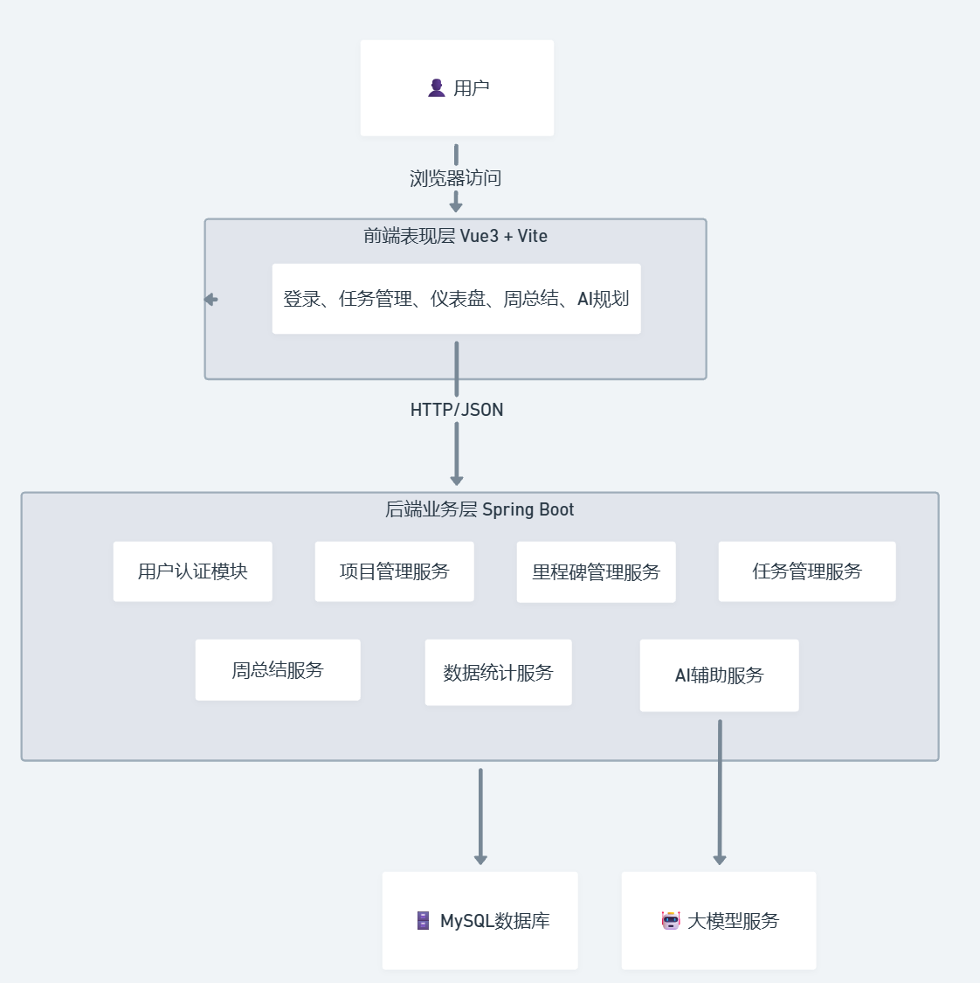
图2-1 系统总体架构图

2.2 功能模块划分
根据第一章需求分析结果，本作品将系统划分为用户认证、项目管理、里程碑管理、任务管理、数据统计、周总结与 AI 辅助七个核心模块。其中，项目、里程碑与任务构成目标拆解与执行主链路，数据统计与周总结构成反馈闭环，AI 模块作为效率增强组件嵌入规划与复盘环节，从而支撑大学生长期目标管理的完整流程。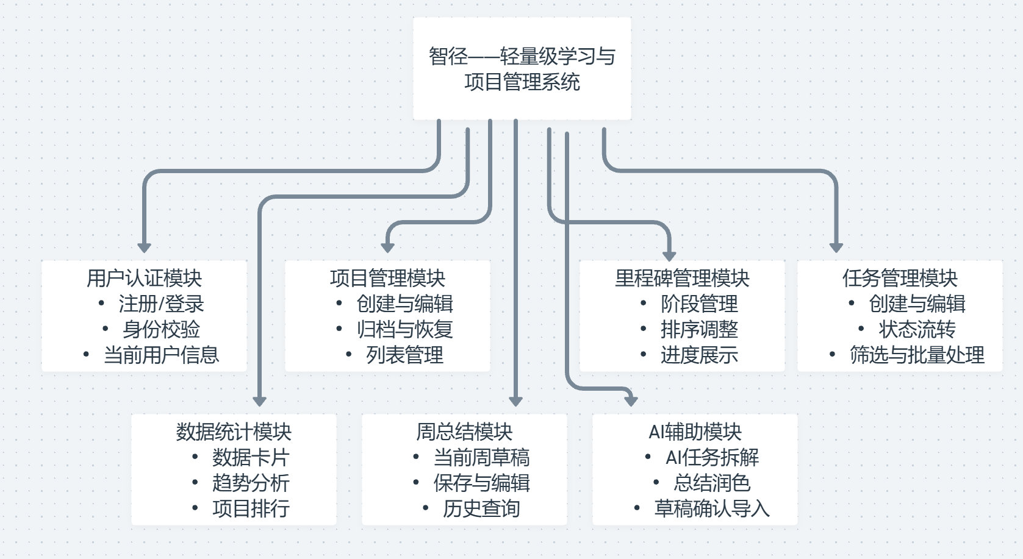
图2-2 功能模块划分图

2.3 核心业务流程设计
本作品围绕大学生长期目标管理过程设计核心业务流程：用户先建立项目目标，再按阶段划分里程碑并拆解任务；执行过程中，系统通过仪表盘提供项目与任务进展反馈；在周度周期结束后，用户可基于完成情况生成周总结，并借助 AI 完成任务规划辅助与复盘润色，从而形成“规划—执行—反馈—复盘”的持续闭环。
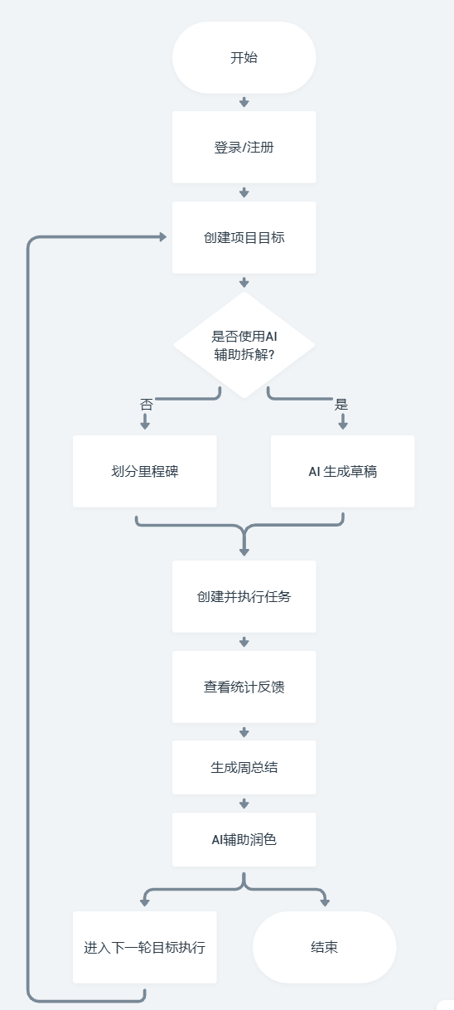
图2-3 核心业务流程图

第三章 详细设计

3.1 界面设计

3.1.1 任务管理界面设计
任务管理界面是本系统的核心操作界面，围绕“项目—阶段—任务”三级结构组织用户目标。用户可在该界面中完成任务创建、编辑、状态流转、优先级设置和截止日期管理等操作，并按里程碑对任务进行分组展示，从而将长期目标逐步拆解为可执行的阶段性任务。该界面承担了系统的主要执行入口，是用户日常使用频率最高的功能界面。
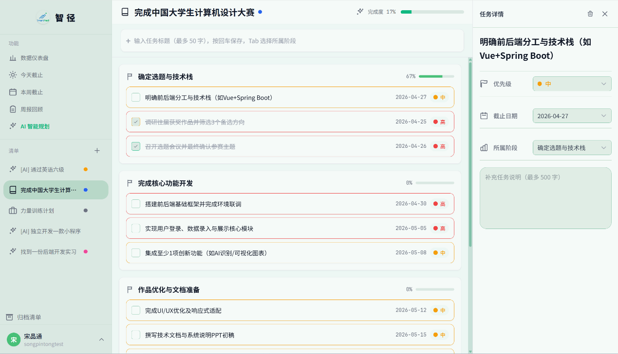
图3-1 任务管理界面图

3.1.2 数据仪表盘界面设计
数据仪表盘界面用于展示用户在一段时间内的执行反馈结果。系统通过核心数据卡片、任务完成趋势图和项目排行等可视化方式，直观呈现当前进行中项目数、任务变化趋势及各项目完成情况。相较于传统待办工具仅记录任务，本作品通过可视化反馈帮助用户及时发现执行节奏和阶段推进情况，从而提升长期目标管理的持续性。
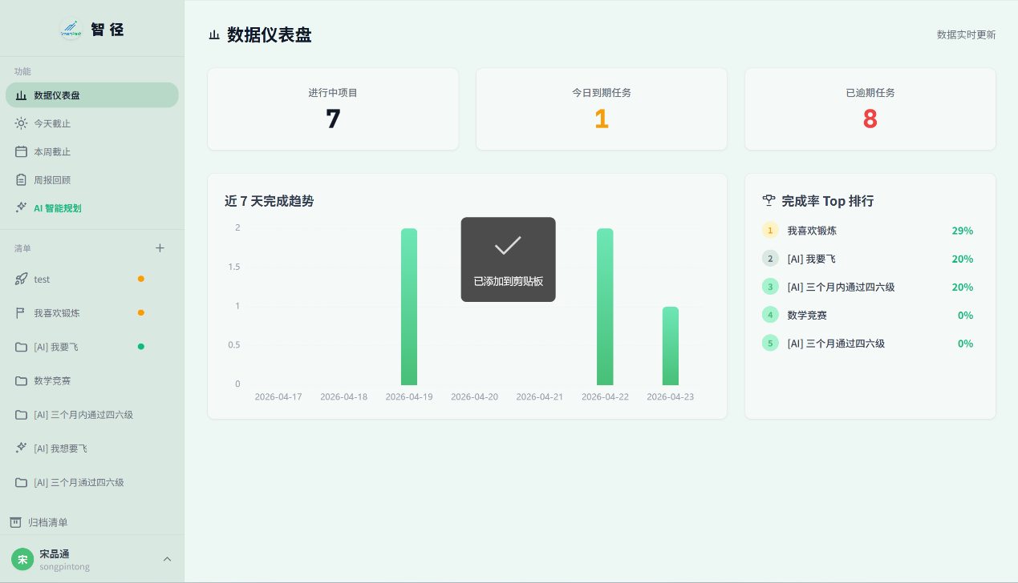
图3-2 数据仪表盘界面图

3.1.3 周总结界面设计
周总结界面用于承接用户在周度周期内的执行反馈与反思过程。系统可结合本周任务完成情况自动生成周总结草稿，用户可在此基础上补充个人复盘内容和下周计划，并查看历史周总结记录。该设计使系统不仅停留在“任务记录”层面，而是进一步支持用户形成周期性复盘和持续优化机制。
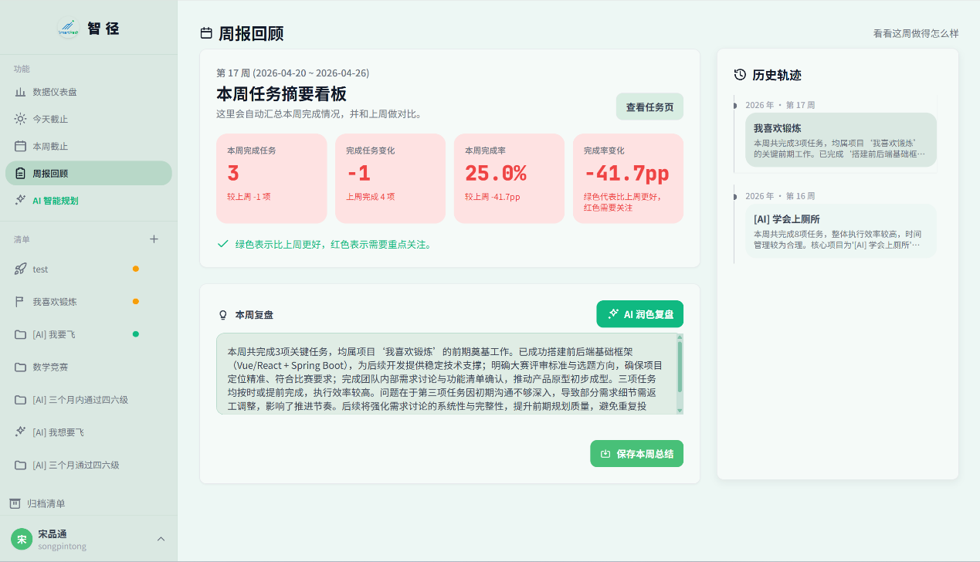
图3-3 周总结界面图

3.1.4 AI 规划界面设计
AI 规划界面用于降低用户进行长期目标拆解的门槛。用户输入目标、周期及补充说明后，系统调用大模型服务生成包含阶段与任务的执行草稿。为保证结果可控，AI 生成内容不会直接写入系统，而是先以草稿形式展示，待用户确认后再导入项目任务体系。该设计兼顾了效率提升与结果可靠性，是本作品的重要特色功能之一。
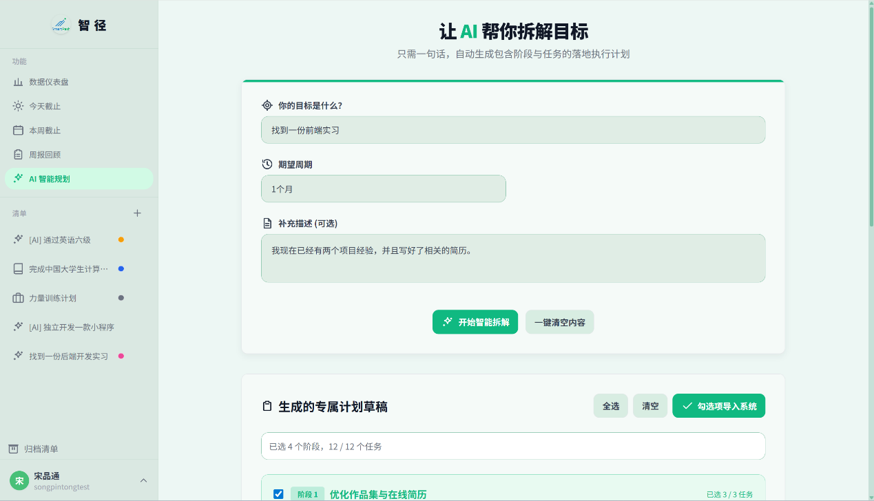
图3-4 AI 规划界面图

3.2 数据库设计

3.2.1 数据模型总体说明
本系统围绕“项目—里程碑—任务—周总结”建立核心数据模型。其中，项目表用于存储长期目标信息，里程碑表用于表示项目中的阶段划分，任务表用于记录具体执行内容，周总结表用于保存用户在周度周期内的执行结果与复盘内容。该数据结构既支持长期目标逐层拆解，也支持对执行结果进行阶段性沉淀与回顾。
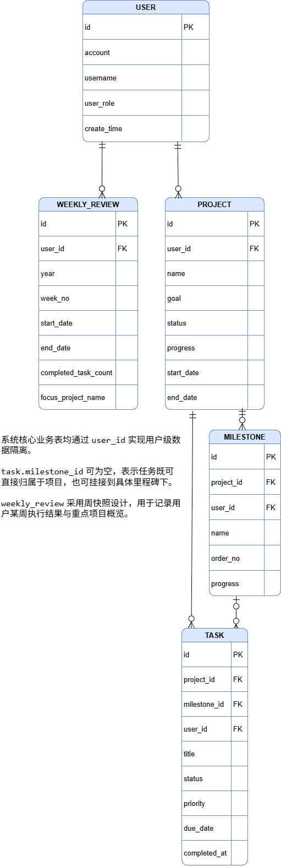
图3-5 系统核心数据 ER 图

3.2.2 核心数据表设计

表3-1 项目表（project）
项目 | 内容
表名 | project
作用 | 记录用户长期项目目标
关键字段 | user_id、name、goal、status、order_no、progress、start_date、end_date
设计说明 | 作为一级目标实体，用于承接长期计划与阶段任务的归属关系

表3-2 里程碑表（milestone）
项目 | 内容
表名 | milestone
作用 | 记录项目中的阶段划分
关键字段 | project_id、user_id、name、order_no、progress
设计说明 | 用于承接项目下的阶段性目标，支持阶段排序与进度展示。

表3-3 任务表（task）
项目 | 内容
表名 | task
作用 | 记录用户的具体执行任务
关键字段 | project_id、milestone_id、user_id、title、description、status、priority、due_date、completed_at
设计说明 | 作为系统最小执行单元，支持任务流转、优先级管理、截止日期控制与完成情况统计。

表3-4 周总结表（weekly_review）
项目 | 内容
表名 | weekly_review
作用 | 记录用户每周的执行结果与复盘内容
关键字段 | user_id、year、week_no、start_date、end_date、completed_task_count、focus_project_name、reflection、next_plan
设计说明 | 用于形成用户周度成长轨迹，为复盘记录与历史查询提供数据支撑。

3.2.3 数据库设计特点
本系统数据库设计并非仅服务于基础增删改查，而是围绕长期目标管理场景进行建模。通过项目、里程碑和任务三层结构，系统能够支撑目标逐层拆解与阶段推进；通过任务完成时间、项目/阶段进度和周总结快照等字段设计，系统又能够进一步支撑数据统计、趋势分析与周度复盘等上层功能。

3.3 关键技术与特色设计

3.3.1 项目—阶段—任务三级拆解机制
为支持大学生长期目标管理需求，本系统采用“项目—里程碑—任务”三级拆解机制。用户首先建立长期目标项目，再按阶段划分里程碑，最后将阶段目标细化为具体任务。相比传统待办工具仅支持单层任务记录，该设计更适合竞赛推进、课程项目和阶段性学习计划等长期场景，能够帮助用户形成清晰的执行路径。

3.3.2 数据反馈与周复盘闭环机制
本系统通过数据统计模块与周总结模块构建执行反馈闭环。一方面，系统基于任务状态、完成时间和项目进度生成可视化统计信息；另一方面，用户可在周度周期结束后查看本周执行结果、记录复盘内容并制定下周计划。该机制使系统不仅能管理任务，更能支持用户持续反思和优化执行过程。

3.3.3 AI 任务拆解与总结润色机制
在 AI 辅助设计上，本系统坚持“先生成草稿，再人工确认导入”的原则。针对长期目标拆解场景，系统允许用户输入目标、周期和补充说明，由大模型生成里程碑与任务草稿；针对周总结场景，系统可结合用户执行数据与手动输入内容生成润色文本。该机制既发挥了 AI 在规划与表达方面的效率优势，又避免了结果不可控带来的误用风险。

3.3.4 轻量化与可持续使用设计
本作品在功能设计上强调轻量化和持续使用价值。系统没有扩展为复杂协作平台，而是聚焦大学生个人成长管理这一核心场景，将任务执行、阶段推进、数据反馈、周复盘与 AI 辅助整合在一个统一系统中，从而降低使用门槛，提升长期坚持的可能性。

第四章 测试报告

4.1 测试目标与测试环境
为保证本作品在比赛演示和实际使用中的稳定性与可用性，项目团队围绕系统核心功能进行了功能测试与场景联调。测试重点包括用户认证、项目管理、里程碑管理、任务管理、数据统计、周总结以及 AI 辅助规划等模块，验证系统在“规划—执行—反馈—复盘”主流程中的运行情况。由于本作品当前以比赛演示和日常使用场景为主，本轮测试以手工功能验证和场景联调为主，暂未开展大规模压力测试。系统已实现项目管理、任务跟踪、周总结、数据统计与 AI 辅助等核心功能，因此第四章主要围绕这些模块进行验证。
测试环境如下：
- 操作系统：Windows / Linux
- 后端环境：JDK 17、Spring Boot
- 前端环境：Node.js、Vue 3、Vite
- 数据库：MySQL 8.x
- 浏览器：Chrome、Edge 等现代浏览器

4.2 主要功能测试
本作品围绕主要功能与典型使用流程开展测试，重点验证系统在用户注册登录、项目与任务管理、里程碑分组展示、仪表盘统计、周总结记录以及 AI 辅助规划等场景下的运行情况。测试结果表明，系统的核心功能流程能够正常完成，主要页面和数据交互符合预期。结合当前系统的实现情况，主要测试项如下。
测试编号 | 测试内容 | 测试方法 | 预期结果 | 实际结果
T01 | 用户注册与登录 | 注册登录并访问当前用户功能 | 用户可正常注册、登录并获取当前用户信息 | 通过
T02 | 项目创建与管理 | 创建项目并测试编辑、归档、恢复 | 项目可正常创建、更新、归档与恢复 | 通过
T03 | 里程碑创建与任务分组 | 创建多个里程碑并将任务归入不同阶段 | 页面可按里程碑分组展示任务，阶段结构清晰 | 通过
T04 | 任务执行管理 | 创建任务并修改状态、优先级、截止日期 | 任务可正常编辑，状态流转和属性更新正常 | 通过
T05 | 数据仪表盘展示 | 构造不同状态任务并查看统计页面 | 项目数、趋势图和排行等信息能正常展示 | 通过
T06 | 空数据场景 | 在无项目或无任务时访问主要页面 | 页面能正常显示空状态或默认值，不报错 | 通过
T07 | 周总结功能 | 生成周总结并查看历史记录 | 周总结可正常生成、保存与查询 | 通过
T08 | AI 任务拆解 | 输入目标信息并生成 AI 草稿 | AI 可生成阶段与任务草稿，用户确认后导入系统 | 通过
T09 | AI 周总结润色 | 输入复盘内容并调用 AI 润色 | AI 可返回润色结果，供用户修改后保存 | 通过
T10 | 异常与重复操作 | 重复点击提交或输入不完整内容 | 系统能进行基础校验，主要流程无明显异常 | 通过

4.3 关键问题与修正情况
在测试与联调过程中，团队重点关注了空数据展示、重复操作处理以及 AI 功能结果可控性等问题。首先，在无项目或无任务的数据场景下，相关页面需要能够正常展示默认状态，而非出现报错或空白页面；其次，在任务状态切换、总结保存等高频操作中，需要避免因重复点击导致异常交互；最后，在 AI 辅助功能中，为防止生成结果直接影响正式数据，系统采用“先生成草稿、后人工确认导入”的方式，保证用户对 AI 输出结果具有最终控制权。通过以上处理，系统在核心流程和典型边界场景下的可靠性得到了提升。AI 任务拆解、周总结润色、仪表盘统计和周总结等模块均属于当前系统的真实实现内容。

4.4 技术指标分析
根据当前版本的实际运行与功能验证情况，本作品从以下几个维度进行技术指标分析：
（1）运行速度
系统在比赛演示和日常使用场景下运行稳定，项目创建、任务编辑、状态切换、周总结保存等主要操作均能较快完成，能够满足教学演示和个人使用需求。
（2）安全性
系统通过用户认证机制对主要功能进行访问控制，并以用户维度组织项目、里程碑、任务和周总结等数据，能够满足基本的数据隔离需求。同时，AI 功能采用草稿确认机制，避免自动写入正式数据带来的误用风险。
（3）扩展性
系统采用项目、里程碑、任务、统计、周总结和 AI 辅助等模块化设计，结构清晰，便于后续扩展更多统计维度、复盘方式和智能辅助能力。
（4）部署方便性
系统支持前后端分离运行方式，后端支持 Docker 容器化部署，同时也支持本地调试启动；前端可在开发模式运行，也可构建后作为静态资源部署，具有较好的部署灵活性。
（5）可用性
本作品围绕“规划—执行—反馈—复盘”设计核心流程，任务管理、数据仪表盘、周总结和 AI 规划等页面分工清晰，能够较好支撑大学生学习规划、竞赛推进和个人成长管理等场景下的持续使用。

第五章 安装及使用

5.1 运行与安装环境
本作品采用前后端分离方式运行，支持容器化部署与本地调试。
在演示与交付场景下，系统主要运行环境包括：Windows 或 Linux 操作系统、Docker 运行环境、MySQL 8.x 数据库以及现代浏览器。
在开发与调试场景下，项目还需要 JDK 17、Maven、Node.js 等环境支持。后端服务默认端口为 8123，接口统一以 /api 为前缀。

5.2 系统安装部署

5.2.1 容器化部署方式
本作品在演示与交付场景下以后端容器化部署为主。后端项目支持通过 Dockerfile 构建镜像，并以生产配置启动服务，从而减少环境差异带来的部署问题，提升比赛演示与后续交付的稳定性。前端项目在完成依赖安装与构建后，可将构建产物部署为静态资源，并通过浏览器访问系统页面，与后端接口共同组成完整系统。部署完成后，前端通过 Web 服务对外提供访问入口，后端接口以独立端口提供服务，并通过健康检查接口验证运行状态。
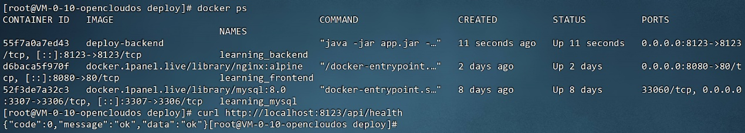
图5-1 部署成功截图
系统后端、前端与数据库容器均已正常运行，后端健康检查接口返回成功结果，说明系统已完成部署并可正常访问。

5.2.2 本地调试方式
在开发与测试阶段，项目也支持本地运行方式。后端可通过 Maven 启动，前端可通过 Vite 开发模式启动，以便进行前后端联调、功能调试与问题排查。

5.3 典型使用流程
用户进入系统后，先完成注册与登录；随后创建长期项目目标，并按阶段划分里程碑，再进一步拆解为可执行任务。在执行过程中，用户可通过任务页更新任务状态，并在数据仪表盘中查看项目推进与任务完成情况。每周结束后，用户可进入周总结页面记录本周反思与下周计划；在需要时，还可使用 AI 功能辅助进行目标拆解和周总结润色，从而形成“规划—执行—反馈—复盘”的持续使用闭环。
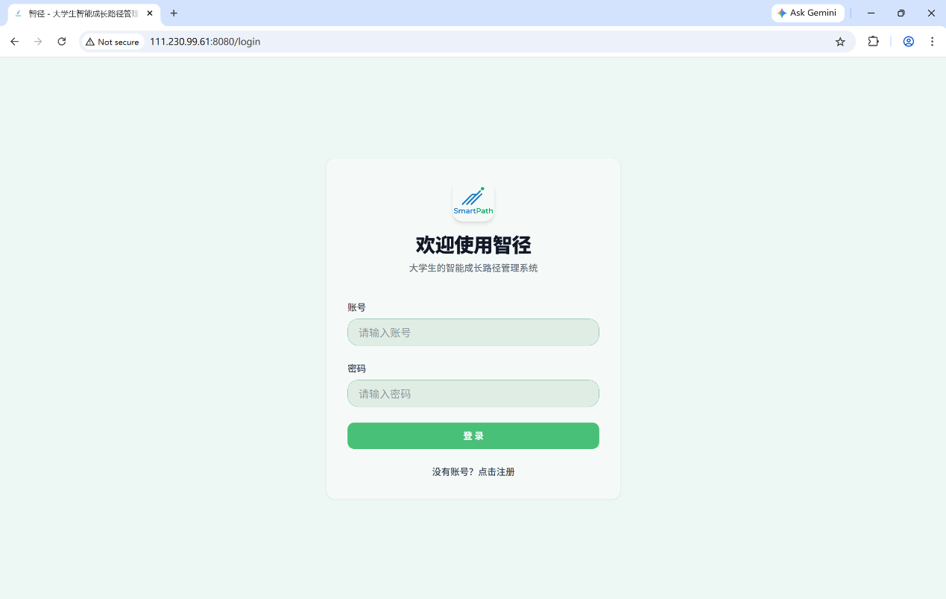
图5-2 系统运行效果图
浏览器可正常访问系统登录页面，说明前后端已完成联通，系统能够正常提供功能服务。

第六章 项目总结

6.1 项目实施过程总结
本作品围绕大学生成长路径管理这一核心场景展开实施。在项目推进过程中，团队首先明确了“目标设定—阶段拆解—任务执行—数据反馈—周复盘—AI 辅助”的系统主线，并在此基础上分阶段完成项目管理、里程碑管理、任务管理、数据统计、周总结和 AI 辅助等模块开发。整体开发过程坚持“先形成最小可用闭环，再逐步完善体验和功能细节”的思路，使作品能够在保证主流程完整的前提下持续迭代优化。

6.2 关键问题与解决思路
在项目开发过程中，团队面临的一个关键问题是如何避免作品仅停留在通用待办工具层面。为此，系统采用“项目—里程碑—任务”三级结构，并引入数据统计与周总结模块，使作品能够覆盖长期目标拆解、执行反馈和周期复盘等完整过程。另一个关键问题在于 AI 功能的设计边界。团队最终没有让 AI 直接生成并写入正式数据，而是采用“先生成草稿、再人工确认导入”的机制，在提升效率的同时保证结果可控。除此之外，团队还在功能丰富度与轻量化之间进行了取舍，最终聚焦大学生个人成长管理这一核心场景，避免系统演化为复杂协作平台。

6.3 团队协作与能力提升
通过本作品的开发，团队在需求分析、功能拆解、前后端协同和系统性表达等方面都获得了较大提升。项目实施过程中，团队逐步认识到，软件开发不仅是功能实现，更包括场景理解、结构设计和持续迭代。尤其是在数据库建模、界面交互设计、统计反馈机制以及 AI 辅助边界控制等方面，团队从单纯“完成功能”进一步转向“围绕真实使用场景优化作品”，对完整软件项目的构建过程有了更深入的理解。

6.4 后续升级与应用前景
后续阶段，本作品仍有进一步升级空间。一方面，可继续优化 AI 任务拆解与周总结润色能力，提高内容生成的针对性和可用性；另一方面，可扩展更丰富的数据分析维度与成长轨迹展示方式，提升系统对长期目标管理的支持能力。此外，系统还可在多端适配、轻量协作和使用体验优化等方面继续演进。总体来看，本作品在大学生学习规划、竞赛推进和个人成长管理等场景中具有一定的应用价值和持续完善空间。

参考文献
[1] Spring. Spring Boot Reference Documentation[EB/OL]. [2026-04-24]. Available: https://docs.spring.io/spring-boot/docs/current/reference/html/.
[2] Vue.js. Introduction | Vue.js[EB/OL]. [2026-04-24]. Available: https://vuejs.org/guide/introduction.html.
[3] Vite. Getting Started | Vite[EB/OL]. [2026-04-24]. Available: https://vite.dev/guide/.
[4] Baomidou. Introduction | MyBatis-Plus[EB/OL]. [2026-04-24]. Available: https://baomidou.com/en/introduce/.
[5] Oracle. MySQL 8.0 Reference Manual[EB/OL]. [2026-04-24]. Available: https://dev.mysql.com/doc/refman/8.0/en/.
[6] Docker Inc. Get started | Docker Docs[EB/OL]. [2026-04-24]. Available: https://docs.docker.com/get-started/.
[7] Bai J, Bai S, Chu Y, et al. Qwen Technical Report[EB/OL]. arXiv:2309.16609, 2023[2026-04-24]. Available: https://arxiv.org/abs/2309.16609.
[8] Alibaba Cloud. Model Studio: OpenAI compatible - Chat[EB/OL]. [2026-04-24]. Available: https://www.alibabacloud.com/help/en/model-studio/compatibility-of-openai-with-dashscope.

